BAB III
BAHAN DAN METODE

3.1 Lokasi Praktek Kerja Lapangan
Lokasi tempat pelaksanan Praktek Kerja Lapangan (PKL) ini dilaksanakan pada :
Nama : Kantor Radar Banjarmasin
Alamat : Jl. A. Yani Km 26,900 Kecamatan Landasan Ulin

3.2 Waktu Pelaksanaan
Waktu pelaksanaan Praktek Kerja Lapangan ini dimulai dari tanggal 21 Januari 2019 s/d 21 Februari 2019

3.3 Alat dan Bahan
Dalam menunjang penulisan laporan praktek kerja lapangan serta perancangan aplikasi ini menggunakan peralatan yang dibagi menjadi 2 (dua) bagian, yaitu :
- Perangkat Keras ( Hardware )
  - Notebook Axioo Neon TKM
  - Processor Intel (R) Celeron 2.13 GHz
  - RAM 2 GB
  - Harddisk 500 GB
  - Printer Canon IP2270

- Perangkat Lunak ( Software )
  - Sistem Operasi Linux Ubuntu 18.04
  - Database MySQL
  - Web Server Apache2

3.4 Metode Pengumpulan Data
Dengan proses pengambilan data yang terarah dan tepat maka pengolahan data akan terlaksana dengan sistematis sehingga data yang didapatkan merupakan data yang akurat dan dapat diolah serta bermanfaat baik sebagai input data kerja teknisi, adapun teknik pengumpulan data yang digunakan, antara lain :
- Pengamatan (observation)
Melakukan pengamatan langsung terhadap sistem yang sedang berjalan guna memperjelas materi yang dibahas dan sesuai dengan pengamatan penulisan dalam menggelola informasi, serta melakukan serangkai analisa pada informasi yang diperoleh.
- Wawancara
Metode ini adalah suatu kegiatan untuk mendapatkan data dengan mengajukan pertanyaan dari semua pihak-pihak yang terkait yaitu staff divisi iklan dan bagian yang terkait pada bidang pemesanan iklan.
- Dokumentasi
Metode ini adalah suatu kegiatan pengumpulan data dengan cara mengumpulkan data – data untuk aplikasi input data pada bidang perlengkapan dan pemutakhiran data.
- Studi Pustaka
Yaitu mempelajari buku, artikel dan situs pendukung untuk melandasi teori pada metode yang dipakai pada penelitian ini.

3.5 Pengertian Iklan
Iklan adalah suatu bentuk informasi yang dilakukan oleh seseorang, instansi/ lembaga, atau perusahaan, yang isinya berupa pesan yang menarik tentang sebuah produk atau jasa yang ditujukan kepada khalayak. Maksud dan tujuan dibuatnya iklan adalah untuk membujuk/ mendorong masyarakat sehingga menjadi tertarik menggunakan produk/ jasa yang ditawarkan.
Berdasarkan tujuannya, iklan terbagi menjadi dua jenis, yaitu iklan standar dan iklan layanan masyarakat. Iklan standar atau biasa disebut iklan komersil adalah iklan yang ditata secara khusus untuk keperluan memperkenalkan barang, jasa, pelayanan untuk konsumen melalui media periklanan. Tujuan iklan standar adalah untuk mendapatkan keuntungan-keuntungan ekonomi. Kategori yang kedua adalah iklan layanan masyarakat, yaitu iklan yang bersifat non-profit. Iklan ini berupaya mencari keuntungan yang bersifat sosial, bukan keuntungan komersial secara langsung. Tujuan dari iklan ini adalah membentuk citra baik di tengah masyarakat.
Pada umumnya iklan berbentuk informasi non personal mengenai sebuah produk atau jasa, perusahaan, merek, dan lainnya, dengan kompensasi biaya tertentu. Semua komunikasi dalam bentuk iklan ini bertunjuan untuk menarik perhatian atau membujuk orang lain untuk membeli atau melakukan sesuatu yang menguntungkan si pembuat iklan.

3.5.1 Iklan Cetak
Iklan Cetak yaitu iklan yang dibuat dan dipasang dengan menggunakan teknik cetak, baik cetak dengan teknologi sederhana maupun teknologi tinggi. Beberapa bentuk iklan cetak yaitu: iklan cetak surat kabar, iklan cetak baliho, iklan cetak poster, iklan spanduk, dan lain-lain. Berdasarkan luas space yang dipakai, khusus untuk media cetak suratkabar, majalah, dan tabloid.
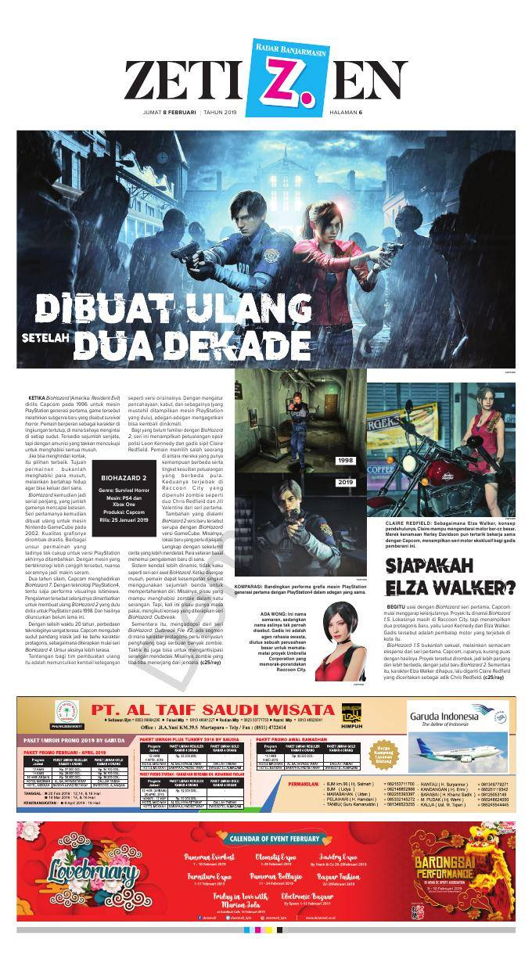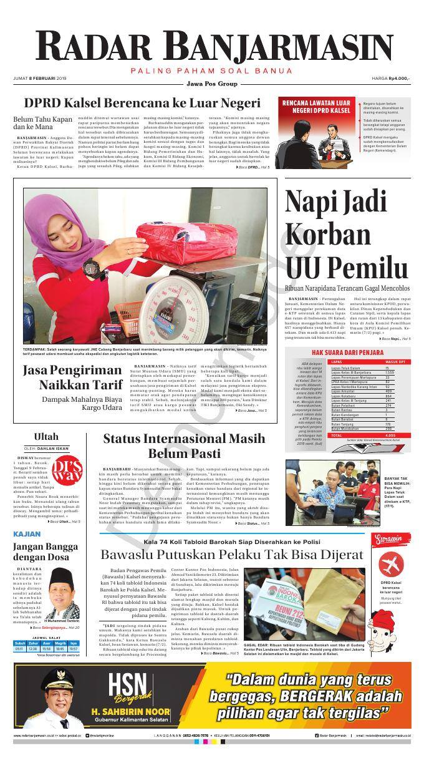
Gambar 3.1 Contoh Iklan Cetak pada Koran Radar Banjarmasin

3.5.2 Jenis-Jenis Iklan Cetak
1. Iklan Baris
Iklan ini disebut dengan iklan baris karena pesan yang dibuat hanya terdiri dari beberapa baris kata/kalimat saja dan biaya yang dikenakan dihitung perbaris, dan harganya relatif murah. Biasanya iklan baris ini tidak lebih dari 3-4 baris dengan luas tidak lebih dari satu kolom. Bahasa yang digunakan dalam iklan baris umumnya singkat, penuh makna, dan sangat sederhana. Barang yang diiklankan dalam iklan baris sangat beragam, meliputi barang, jasa, ucapan syukur, ucapan selamat, mencari jodoh, dan lain sebagainya.
2. Iklan Kolom
Iklan kolom memiliki lebar satu kolom, namun lebih tinggi dibanding iklan baris. Selain pesan verbal tertulis, dimungkinkan ula pesan nonverbal sebagai ilustrasi gambar, simbol, lambang maupun tanda-tanda visual lainnya walu tidak terlalu bervariasi dan sangat terbatas. Contoh iklan ucapan selamat, duka cita, menawarkan barang dan jasa, pendidikan, panggilan (terhadap seseorang, lelang, dsb), peringatan (dagang paten, dsb), undangan terbuka, serta lowongan kerja.
3. Iklan Advertorial
Iklan yang berkesan sebagai sebuah berita. Dalam tatarama periklanan Indonesia, iklan dengan jenis ini diharuskan diberi keterangan “advertorial” atau “iklan” untuk membedakannya dengan berita. Isi pesan advertorial ini sangat beragam antara lain: iklan layanan pengobatan alternatif, kesehatan, jasa penyelenggaraan even, wisata, nstitutonal advertising, dan sebagainya. Bila dipasag oleh pemerintah, biasanya berisi pesan tentang pariwisata, perkembangan daerah, potensi alam, menggugah kesadaran berpartisipasi dalam pembangunan, pendidikan, kesetiakawanan sosial, tertib dan sadar ukum, dsb.
4. Iklan Display
Lebih luas dari iklan klom sehingga dapat mendisplay (memperlihatkan) ilustrasi berupa gambar-gambar baik foto maupun grafis dalam ukuran yang lebih besar disampng pesan verbal tertulis Umumnya digunakan oleh organisasi baik bisnis maupun sosial. Misalnya iklan penjualan barang maupun jasa, ucapan selamat, pemberitauan, permintaan maa, peringatan dagang, dsb. Ia dapat dilakukan oleh swasta maupun pemerinta, organisasi sosial kemasyarakatan, pribadi dan keluarga. Untuk pemasangan pribadi dan keluarga misalnya berupa iklan duka cita , iklan ucapan selamat, permintaan maaf, dan sebagainya.

3.6 Pengertian Sistem
Pendefinisian sistem dapat dilakukan dalam dua pendekatan, yaitu pendekatan atas fisik atau pendekatan pada elemennya dan pendekatan atas fungsi atau pada prosedurnya.
Pendefinisan sistem yang ditinjau dari aspek fisik atau pendekatan pada elemennya, menurut Scott (1996) : “Sistem terdiri dari unsur-unsur seperti masukan (input), pengolahan (processing), serta keluaran (output), dan ciri pokok sistem menurut Gapspert ada empat, yaitu sistem itu beroperasi dalam suatu lingkungan, terdiri atas unsur-unsur, ditandai dengan saling berhubungan dan mempunyai satu fungsi atau tujuan utama”.
Secara fisik sistem dapat berupa sekumpulan dari unsur atau elemen yang berinteraksi dan bekerja bersama - sama untuk mencapai tujuan yang ditetapkan, sebagai contoh : Sistem tatasurya, sistem pencernaan, sistem komputer dll.
Pendefinisian sistem yang dilakukan dalam pendekatan atas fungsi atau pada prosedurnya menurut Mc. Leod (1995) : “Sistem sebagai sekelompok elemen – elemen yang terintegrasi dengan maksud yang sama untuk mencapai suatu tujuan. Sumberdaya mengalir dari elemen output dan untuk menjamin prosesnya berjalan dengan baik maka dihubungkan mekanisme kontrol.”
Sebuah sistem pasti memiliki karakteristik masing - masing, sehingga setiap satu sistem mempunyai perbedaan dengan sistem yang lain. Untuk bisa melihat perbedaan dari karakteristik tersebut dapat dilihat dari berbagai hal, seperti berikut.
- Komponen (component) : Suatu sub / bagian dari sistem yang saling berinteraksi, bekerja sama membentuk satu kesatuan..
- Penghubung (interface) : Merupakan media penghubung antara satu subsistem dengan subsistem yang lainnya. Untuk membentuk satu kesatuan, sehingga sumber-sumber daya mengalir dari subsistem yang satu ke subsistem yang lainnya.
- Batasan (boundary) : Pengambaran dari suatu elemen atau unsur mana yang termasuk didalam sistem dan mana yang diluar sistem.
- Lingkungan Luar Sistem (environment) : Segala sesuatu di luar lingkungan sistem yang menyediakan asumsi, kendala dan input terhadap suatu sistem. ada 2 jenis lingkungan luar, pertama lingkungan luar yang menguntungkan dan yang kedua lingkungan luar yang merugikan.
- Masukan sistem (input) : Merupakan energi yang dimasukkan ke dalam sistem. Masukan dapat berupa Masukan Perawatan (Maintenance Input) adalah energi yang dimasukkan supaya system tersebut dapat beroperasi. Masukan Sinyal (Signal Input) adalah energi yang diproses untuk didapatkan keluaran.
- Keluaran sistem (output) : Merupakan hasil dari energi yang diolah oleh sistem. Meliputi : Keluaran yang berguna.
- Pengolah Sistem (process) : Merupakan bagian yang memproses masukan untuk menjadi keluaran yang diinginkan.
- Tujuan (goal) : suatu sistem akan dikatakan berhasil kalau pengoperasian sistem itu mengenai sasaran atau tujuannya.

3.7 Pengertian Informasi
Aji Supriyanto (2005) mendefinisikan informasi adalah data yang telah diolah menjadi bentuk yang lebih berarti bagi penerimanya dan bermanfaat dalam mengambil keputusan saat ini atau mendatang. Data adalah kenyataan yang menggambarkan suatu kejadian–kejadian dan kesatuan yang nyata. Kejadian adalah sesuatu yang terjadi pada saat tertentu. Kualitas informasi tergantung pada tiga hal.
- Akurat
Informasi harus bebas dari kesalahan‐kesalahan dan tidak menyesatkan bagi orang yang menerima informasi tersebut. Akurat juga berarti informasi harus jelas mencerminkan maksudnya.
- Tepat waktu
Informasi yang diterima harus tepat pada waktunya, sebab informasi yang usang (terlambat) tidak mempunyai nilai yang baik, sehingga bila digunakan sebagai dasar dalam pengambilan keputusan akan dapat berakibat fatal.
- Relevan
Informasi harus mempunyai manfaat bagi si penerima. Relevansi informasi untuk tiap‐tiap orang satu dengan yang lainnya berbeda.

3.8 Pengertian Sistem Informasi
Telah diketahui bahwa informasi adalah sebuah bahan penting bagi manajemen. Sistem informasi dalam sebuah organisasi dibatasi oleh data yang dapat diperoleh, biaya untuk pengadaan, pengolahan dan penyimpanan dan sebagainya. Sebuah sistem informasi berdasarkan komputer biasanya dapat mengurangi biaya sekaligus meningkatkan kemampuan dan prestasi sistem informasi.
Dalam pengertian informasi sendiri, menurut Tata Sutabri “Informasi adalah hasil pengolahan data yang diperoleh dari setiap elemen sistem menjadi bentuk yang mudah dipahami oleh penerimanya dan informasi ini menggambarkan kejadian-kejadian nyata untuk menambah pemahamannya terhadap fakta-fakta yang ada, sehingga dapat digunakan untuk pengambilan suatu keputusan.”
Ada 4 operasi dasar dari sistem informasi yaitu mengumpulkan, mengolah, menyimpan dan menyebarkan informasi. Informasi mungkin dikumpulkan dari lingkungan dalam atau luar dan memungkinkan untuk didistribusikan ke dalam atau ke luar organisasi.

3.9 Data Flow Diagram (DFD)
Data Flow Diagram atau DFD adalah suatu gambaran grafis dari suatu sistem yang menggunakan sejumlah bentuk-bentuk simbol untuk menggambarkan bagaimana data mengalir melalui suatu proses yang saling berkaitan. DFD merupakan alat yang digunakan pada metodologi pengembangan sistem yang terstruktur (Structured Analysis and Design). DFD dapat menggambarkan aliran data di dalam sistem dengan terstruktur dan jelas serta dapat dijadikan salah satu bagian dokumentasi dari sistem.
DFD terdiri dari diagram konteks dan diagram rinci (DFD Levelled). Diagram konteks berfungsi memetakan model lingkungan (menggambarkan hubungan antara entitas luar, masukan dan keluaran sistem), yang direpresentasikan dengan lingkaran tunggal yang mewakili keseluruhan sistem. DFD levelled menggambarkan sistem sebagai jaringan kerja antara fungsi yang berhubungan satu sama lain dengan aliran dan penyimpanan data, model ini hanya memodelkan sistem dari sudut pandang fungsi.
Dalam DFD levelled akan terjadi penurunan level dimana dalam penurunan level yang lebih rendah harus mampu merepresentasikan proses tersebut ke dalam spesifikasi proses yang jelas. Jadi dalam DFD levelled bisa dimulai dari DFD level 0 kemudian turun ke DFD level 1 dan seterusnya. Setiap penurunan hanya dilakukan bila perlu. Aliran data yang masuk dan keluar pada suatu proses di level x harus berhubungan dengan aliran data yang masuk dan keluar pada level x+1 yang mendefinisikan proses pada level x tersebut. Adapun simbol-simbol yang digunakan pada Data Flow Diagram (DFD) adalah:
- External Entity / Terminator (Kesatuan Luar)
Kesatuan luar merupakan kesatuan dilingkungan luar sistem yang biasanya berupa orang, organisasi atau sistem lainnya yang dapat memberikan input atau menerima output dari luar sistem. Extenal Entity digambarkan dengan notasi atau simbol kotak berbentuk bujur sangkar.
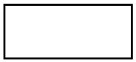

Gambar 3.2 Simbol External Entity
2. Proses
Proses adalah suatu kegiatan atau kerja yang dilakukan oleh orang, mesin atau komputer. Proses juga berarti fungsi yang mentransformasikan data secara umum. Proses berfungsi untuk mengolah arus data yang masuk ke dalamnya / input, kemudian dari proses itu juga menghasilkan aus data / output. Proses menggunakan nama yang mengacu pada fungsi, yaitu gabungan antara kata kerja yang spesifik objeknya.
Pemberian nomor proses adalah untuk memperjelas sistematika, sehingga tidak menjadi masalah dalam urutan prosesnya.

Gambar 3.3 Simbol Proses
3. Data Store (Simpanan Data)
Simpanan data itu dapat berupa suatu file atau database pada suatu sistem komputer, arsip atau catatan manual, kontak tempat data, tabel acuan manual atau acuan ganda / buku. Simbol data store atau simpan data digambarkan seperti di bawah ini.



Gambar 3.4 Simbol Data Store
4. Data Flow (Arus Data)
Arus data pada Data Flow Diagram diberi simbol panah. Penggambaran arus data dengan panah lurus atau melengkung tidak menjadi masalah, sebaiknya jangan menggunakan kedua-duanya dalam suatu gambar yang sama.
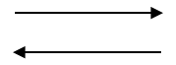

Gambar 3.5 Simbol Data Flow

3.10 Pengertian Website
Website merupakan sebuah kumpulan halaman-halaman web beserta file-file pendukungnya, seperti file gambar, video, dan file digital lainnya yang disimpan pada sebuah web server yang umumnya dapat diakses melalui internet. Atau dengan kata lain, website adalah sekumpulan folder dan file yang mengandung banyak perintah dan fungsi fungsi tertentu, seperti fungsi tampilan, fungsi menangani penyimpanan data, dan sebagainya.
Kumpulan folder dan file yang dimaksud diatas, diupload ke server hosting online. Setelah semua settingan kumpulan script dan folder tadi pada server hosting selesai dan benar, serta telah diletakkan pada domainnya, barulah alamat website tersebut bisa diakses melalui browser, tentunya membutuhkan koneksi internet untuk itu.
Atau juga ada yang menyebutkan bahwa website adalah sebuah tempat yang memungkinkan seseorang menyatakan dirinya, hobinya, pengetahuannya, produk yang dijualnya dan apapun juga yang dapat di akomodasikan oleh teks, tulisan, gambar, video, animasi dan file multimedia lainnya. Minimal website dapat dijadikan sebagai brosur elektronik yang dapat diakses dari seluruh dunia selama 24 jam.
Selain itu fungsi yang sekarang marak di manfaatkan dari website adalah sebagai sarana jual beli online produk yang akan dijual. Seperti contoh toko online ternama tokobagus.com atau denifurniture.com sebagai contoh toko online yang menjual mebel. Sedangkan untuk bisa membuat sebuah website yang bagus dan interaktif, seseorang perlu memahami dasar HTML, pemrogaman server side dan database yang berguna untuk menyimpan data.

3.10.1 Perkembangan Website
Perkembangan website berdasarkan teknologi dan cara penggunaannya menurut para praktisi informatika adalah sebagai berikut:
1. Web 1.0
Kira-kira pada Tahun 1997 sudah semakin berkembang untuk tampilan sebuah website. Jika tahun sebelumnya hanya dapat menampilkan tulisan saja maka gambar pun bisa tertampil di halaman website. Seperti contoh website google.com di tahun 1997-1998 dimana tulisan google yang tertera di halamannya bukan sekedar tulisan yang diketik melainkan sebuah gambar yang menggunakan tulisan sebagai ikon utamannya.
Tahun 1998, Google berdiri dan internet menjadi semakin mudah untuk dijamah. di kala itu potensi website dengan format portal berita dan toko online (seperti amazon.com) di lirik besar-besaran oleh investor. Di US, dana jutaan dollar diinvestasikan untuk masuk ke bidang online yang sayangnya, tidak semua website dengan modal jutaan dollar tadi dapat menghasilkan. Pada pertengahan 2000, gelembungan dana (bubble) yang masuk ke internet pecah (burst) juga. Dana yang masuk tidak berputar kembali menjadi keuntungan.
Jadi pada Web 1.0 merupakan teknologi awal dari website, dimana pembuat sebagai pemberi informasi dan pengguna hanya sebagai pembaca (seperti membaca koran lewat computer, aktifitasnya hanya searching saja). Bahasa yang digunakan pada web ini masih berupa HTML saja.
2. Web 2.0
Istilah web 2.0 tidak mengklasifikasikan world wide web berdasarkan teknologinya, namun berdasarkan karakter website tersebut. Pada garis besarnya, web 2.0 berbicara mengenai partisipasi, hubungan komunikasi many-to-many. Website – website yang digolongkan ke dalam kategori web 2.0 memfasilitasi pengguna internet biasa untuk menuliskan konten mereka sendiri, Website sharing foto seperti flickr, blog service seperti wordpress.com, blogger.com, video sharing seperti YouTube, dll. Komunikasi pun terjadi secara dua arah, dimana pengunjung web juga bisa memberikan informasi.
Kelebihan dari web ini adalah sebagai berikut (menurut O’Reilly media):
- The Web as Platform (Pengerjaan suatu aplikasi/tulisan dapat langsung dikerjakan di media internet tanpa harus mengerjakannya terlebih dahulu di windows desktop)
- Harnessing Collective Intelligence (Web 2.0 memiliki kinerja untuk memanfaatkan tulisan orang lain untuk mengisi konten web secara kolektif (tidak hanya webmaster yang mengisi konten sendiri), contohnya seperti youtube)
- Data is the Next Intel Inside (merupakan suatu garansi kepercayaan dari para pemberi data kepada pemilik website bahwa pada era web 2.0 data sangatlah penting dan harus di update setiap waktu)
- End of the Software Release Cycle (pada web 2.0 aplikasi software dapat langsung digunakan lewat internet/internet menjadi platform menjalankan program)
- Lightweight Programming Models (pembuatan web 2.0 menggunakan bahasa yang ringan dan mendukung pengembagan program).
Perkembangan sumber daya manusia yang semakin hari semakin berkembang, tak urung dalam peningkatan di bidang website pun semakin meningkat. Boleh dikatakan bahwa website di era ’80 an merupakan website 1.0 dan di era sekarang merupakan website 2.0.

3.11 Pengertian PHP
Hypertext Preprocessor atau di singkat PHP adalah suatu bahasa pemerograman yang digunakan untuk membuat web dinamis, walau bisa juga digunakan untuk membuat program lain. Tentunya bahasa pemerograman PHP berbeda dengan HTML, pada PHP Script/kode yang di buat tidak dapat di tampilkan pada halaman/muka website begitu saja, tapi harus diproses terlebih dahulu oleh web server lalu di tampilkan dalam bentuk halaman website di web browser, Script PHP juga dapat di sisipkan pada HTML dan script PHP selalu diawali dengan <?php dan di akhiri dengan ?>.
Manajamen database yang biasanya digunakan untuk pemerograman PHP misalnya seperti MySQL, tapi ada juga yang menggunakan Oracle, Microsoft Access, dan lain-lain. PHP disebut juga sebagai bahasa pemerograman script server side, karena PHP di proses pada komputer server.
PHP pertama kali dibuat oleh Rasmus Lerdorf, yang diberinama FI (Form Interpreted) dan digunakan untuk mengelola form dari Web, pada tahun 1995. Pada perkembangannya, kode tersebut dirilis ke umum sehingga mulai banyak dikembangkan oleh programmer di seluruh dunia.

3.12 Pengertian MySQL
Istilah SQL dapat diartikan sebagai suatu bahasa yang digunakan untuk mengakses suatu data dalam database relasional dan terstruktur sedangkan MySQL dalam hal ini menjadi software atau tools untuk mengelola atau memanajemen SQL dengan menggunakan Query atau Bahasa khusus. Pada dasarnya database yang dikelola dalam MySQL memang tidak jauh berbeda dari Microsoft Acces yakni berbentuk tabel – tabel yang berisi informasi tertentu. Perbedaannya terletak pada penggunaan serta pengelolaan database tersebut.
MySQL tergolong suatu software yang open source dan berlisensi GPL atau General Public License. Lisensi GPL ini hanya ditujukan pada perangkat lunak tertentu untuk keperluan proyek GNU, inilah yang menjadi faktor banyaknya pengguna MySQL di seluruh dunia. Selain mudah digunakan, anda dapat mengelola data dengan lebih efektif karena menggunakan script atau Bahasa tertentu dan secara otomatis akan menjadi perintah ke sistem.
MySQL pada awalnya diciptakan pada tahun 1979, oleh Michael "Monty" Widenius, seorang programmer komputer asal Swedia. Monty mengembangkan sebuah sistem database sederhana yang dinamakan UNIREG yang menggunakan koneksi low-level ISAM database engine dengan indexing. Pada saat itu Monty bekerja pada perusahaan bernama TcX di Swedia. TcX pada tahun 1994 mulai mengembangkan aplikasi berbasis web. TcX mencoba mencari alternatif sistem database lainnya, salah satunya adalah mSQL (miniSQL). Namun mSQL versi 1 ini juga memiliki kekurangan, yaitu tidak mendukung indexing, sehingga performanya tidak terlalu bagus.
Pada tahun 1995, TcX berubah nama menjadi MySQL AB, dengan Michael Widenius, David Axmark dan Allan Larsson sebagai pendirinya. Titel “AB” di belakang MySQL, adalah singkatan dari “Aktiebolag”, istilah PT (Perseroan Terbatas) bagi perusahaan Swedia.
Tujuan dari pemakaian SQL dalam menyelesaikan pekerjaan-pekerjaan yang berkaitan dengan database, diantaranya:
- Memanggil data dari satu tabel atau lebih pada satu database atau lebih.
- Memanipulasi data pada tabel-tabel dengan menyisipkan, menghapus, atau memperbarui record.
- Mendapatkan ringkasan informasi mengenai data pada tabel, seperti total, jumlah record, nilai minimun, nilai maksimum, dan nilai rata-rata. Membuat, memodifikasi, atau menghapus tabel pada database.

